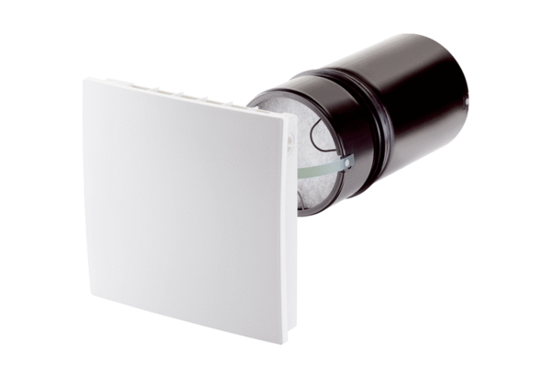Комплект для конечного монтажа PP 45 RCКомплект поставки: 1 штукАссортимент: К
Номер артикула: 0095.0242Изготовитель: MAICO

